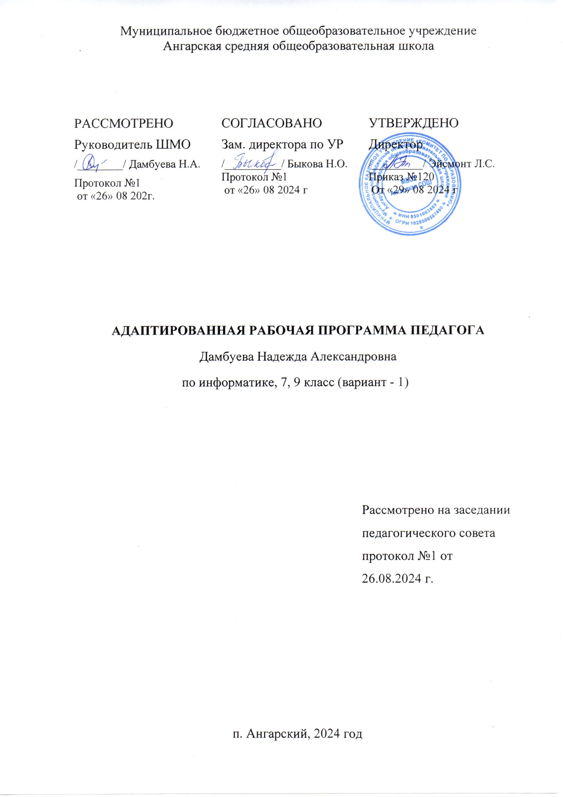

**Пояснительная записка**

Рабочая программа по учебному предмету «Информатика» разработана на основе требований к планируемым результатам адаптированной основной образовательной программы начального/основного общего образования МБОУ Ангарская СОШ, реализующей ФГОС образования обучающихся с умственной отсталостью. В программы включены планируемые результаты освоения учебного предмета, содержание учебного предмета, тематическое планирование.

ПМО: Программы специальных (коррекционных) образовательных учреждений VIIвида для подготовительного, 5-9 классов под редакцией авторской программыБосовой Л.Л. «Программа курса информатики и ИКТ для 5-9 классов средней общеобразовательной школы» изданной в сборнике «Программы для общеобразовательных учреждений: Информатика. 2-11 классы.

**Содержание учебного курса**

Рабочая программа учебного курса элементы информатики для 7, 9 классов рассчитана на 68 часов в год и включает следующие разделы:

**7 класс**

**Раздел 1.** Информация и информационные процессы. Как человек получает информацию.

Виды информации. Действия с информацией. Устройство ввода информации. Клавиатура. Основная позиция пальцев на клавиатуре. Схема передачи информации. Разнообразие задач обработки информации. Систематизация информации. Поиск информации. Изменение форм представления информации. Преобразование информации по заданным правилам.

**Раздел 2.** Компьютер- универсальная машина для работы с информацией

Что умеет компьютер. Как устроен компьютер. Техника безопасности и организация рабочего места. Устройство ввода информации. Клавиатура. Основная позиция пальцев на клавиатуре. Программы и документы. Рабочий стол. Управление компьютером с помощью мыши. Главное меню. Запуск программ. Что можно выбрать в компьютерном меню.

**Раздел 3.** Информационная и коммуникативная технологии

Информационное общество. Информационная культура. Коммуникативная культура. Информационная среда. Безопасность в информационном обществе. Получение населением и организациями государственных услуг. Уровень компьютерной грамотности населения. Угрозы безопасности в информационном обществе. Обеспечение безопасности в информационном обществе. Перспективы развития информационных и коммуникационных технологий

**9 класс**

**Раздел 1.** Объекты окружающего мира

Объекты изучения в информатике. Признаки объектов. Классификация объектов. Классификация компьютерных объектов. Информация и знания. Описания объектов словесные, научные, художественные.

**Раздел 2.** Компьютер как универсальное устройство для обработки информации

Программная обработка данных на компьютере. Устройство компьютера. Файлы и файловая система. Программное обеспечение компьютера. Компьютерные вирусы и антивирусные программы.

**Раздел 3.** Информация и общество

Понятие ресурсы: материальные, трудовые, финансовые, информационные. Информационные процессы в природе, обществе, технике. Информационная деятельность человека. Формирование информационного общества. Возможности и риски информационного общества

**Учебно-тематический план**

|  |  |  |  |
| --- | --- | --- | --- |
| №  п/п | Наименование раздела | Количество часов  7 класс | Количество часов  9 класс |
| 1 | Информация и информационные процессы | 10 |  |
| 2 | Компьютер- универсальная машина для работы с информацией | 12 |  |
| 3 | Информационная и коммуникативная технологии | 12 |  |
| 4 | Объекты окружающего мира |  | 10 |
| 5 | Компьютер- универсальная машина для работы с информацией |  | 10 |
| 6 | Информация и общество |  | 10 |
| 7 | Итоговое повторение |  | 4 |

**Планируемые результаты изучения предмета**

***Личностные результаты*** – это сформировавшаяся в образовательном процессе система ценностных отношений, обучающихся к себе, другим участникам образовательного процесса, самому образовательному процессу, объектам познания, результатам образовательной деятельности. Основными личностными результатами, формируемыми при изучении информатики в основной школе, являются:

* наличие представлений об информации как важнейшем стратегическом ресурсе развития личности, государства, общества;
* понимание роли информационных процессов в современном мире;
* владение первичными навыками анализа и критичной оценки получаемой информации;
* ответственное отношение к информации с учетом правовых и этических аспектов ее распространения;
* развитие чувства личной ответственности за качество окружающей информационной среды;
* способность увязать учебное содержание с собственным жизненным опытом, понять значимость подготовки в области информатики и ИКТ в условиях развития информационного общества;
* готовность к повышению своего образовательного уровня и продолжению обучения с использованием средств и методов информатики и ИКТ;
* способность и готовность к общению и сотрудничеству со сверстниками и взрослыми в процессе образовательной, общественно-полезной, учебно-исследовательской, творческой деятельности;
* способность и готовность к принятию ценностей здорового образа жизни за счет знания основных гигиенических, эргономических и технических условий безопасной эксплуатации средств ИКТ.

***Метапредметные результаты*** – освоенные обучающимися на базе одного, нескольких или всех учебных предметов способы деятельности, применимые как в рамках образовательного процесса, так и в других жизненных ситуациях. Основными метапредметными результатами, формируемыми при изучении информатики в основной школе, являются:

* владение общепредметными понятиями «объект», «система», «модель», «алгоритм», «исполнитель» и др.;
* владение информационно-логическими умениями: определять понятия, создавать обобщения, устанавливать аналогии, классифицировать, самостоятельно выбирать основания и критерии для классификации, устанавливать причинно-следственные связи, строить логическое рассуждение, умозаключение (индуктивное, дедуктивное и по аналогии) и делать выводы;
* владение умениями самостоятельно планировать пути достижения целей; соотносить свои действия с планируемыми результатами, осуществлять контроль своей деятельности, определять способы действий в рамках предложенных условий, корректировать свои действия в соответствии с изменяющейся ситуацией; оценивать правильность выполнения учебной задачи;
* владение основами самоконтроля, самооценки, принятия решений и осуществления осознанного выбора в учебной и познавательной деятельности;
* владение основными универсальными умениями информационного характера: постановка и формулирование проблемы; поиск и выделение необходимой информации, применение методов информационного поиска; структурирование и визуализация информации; выбор наиболее эффективных способов решения задач в зависимости от конкретных условий; самостоятельное создание алгоритмов деятельности при решении проблем творческого и поискового характера;
* владение информационным моделированием как основным методом приобретения знаний: умение преобразовывать объект из чувственной формы в пространственно-графическую или знаково-символическую модель; умение строить разнообразные информационные структуры для описания объектов; умение «читать» таблицы, графики, диаграммы, схемы и т.д., самостоятельно перекодировать информацию из одной знаковой системы в другую; умение выбирать форму представления информации в зависимости от стоящей задачи, проверять адекватность модели объекту и цели моделирования;
* ИКТ-компетентность – широкий спектр умений и навыков использования средств информационных и коммуникационных технологий для сбора, хранения, преобразования и передачи различных видов информации, навыки создания личного информационного пространства (обращение с устройствами ИКТ; фиксация изображений и звуков; создание письменных сообщений; создание графических объектов; создание музыкальных и звуковых сообщений; создание, восприятие и использование гипермедиасообщений; коммуникация и социальное взаимодействие; поиск и организация хранения информации; анализ информации).

***Предметные результаты*** включают в себя освоенные обучающимися в ходе изучения учебного предмета умения, специфические для данной предметной области, виды деятельности по получению нового знания в рамках учебного предмета, его преобразованию и применению в учебных, учебно-проектных и социально-проектных ситуациях, формирование научного типа мышления, научных представлений о ключевых теориях, типах и видах отношений, владение научной терминологией, ключевыми понятиями, методами и приемами. В соответствии с федеральным государственным образовательным стандартом общего образования основные предметные результаты изучения информатики в основной школе отражают:

* формирование информационной и алгоритмической культуры; формирование представления о компьютере как универсальном устройстве обработки информации; развитие основных навыков и умений использования компьютерных устройств;
* формирование представления об основных изучаемых понятиях: информация, алгоритм, модель – и их свойствах;
* развитие алгоритмического мышления, необходимого для профессиональной деятельности в современном обществе; развитие умений составить и записать алгоритм для конкретного исполнителя; формирование знаний об алгоритмических конструкциях, логических значениях и операциях; знакомство с одним из языков программирования и основными алгоритмическими структурами — линейной, условной и циклической;
* формирование умений формализации и структурирования информации, умения выбирать способ представления данных в соответствии с поставленной задачей — таблицы, схемы, графики, диаграммы, с использованием соответствующих программных средств обработки данных;
* формирование навыков и умений безопасного и целесообразного поведения при работе с компьютерными программами и в Интернете, умения соблюдать нормы информационной этики и права.

В результате изучения курса информатики у учащихся будут сформированы представления, знания и умения, необходимые для жизни и работы в современном высокотехнологичном обществе. Обучающиеся познакомятся с приёмами работы с компьютером и другими средствами икт, необходимыми для решения учебно-познавательных, учебно-практических, житейских и профессиональных задач. Кроме того, изучение информатики будет способствовать коррекции и развитию познавательной деятельности и личностных качеств обучающихся с учетом их индивидуальных возможностей. Программой предусмотрено не только изучение теоретических вопросов, но и практические занятия.

Практика работы на компьютере:

- назначение основных устройств компьютера для ввода, вывода, обработки информации; -включение и выключение компьютера и подключаемых к нему устройств;

-клавиатура, элементарное представление о правилах клавиатурного письма, пользование мышью, использование простейших средств текстового редактора.

- соблюдение безопасных приёмов труда при работе на компьютере; бережное отношение к техническим устройствам.

- работа с простыми информационными объектами (текст, таблица, схема, рисунок): преобразование, создание, сохранение, удаление.

- ввод и редактирование небольших текстов. Вывод текста на принтер. Работа с рисунками в графическом редакторе, программах WORD И POWER POINT

-организация системы файлов и папок для хранения собственной информации в компьютере, именование файлов и папок

. работа с цифровыми образовательными ресурсами, готовыми материалами на электронных носителях.

Программа строится на основе деятельностного подхода к обучению и позволяет реализовывать коррекционно-развивающий потенциал образования школьников.

В рамках реализации проекта «Твой выбор» в 8-9-х классахшкольникам прививаются навыки делового письма. Обучение осуществляется по двум направлениям: учащиеся получают образцы и упражняются в оформлении деловых бумаг (бланков, квитанций и др.); в то же время предусматривается формирование навыков четкого, правильного, логичного и достаточно краткого изложения своих мыслей в письменной форме (при составлении автобиографии, заявления, расписки и др.)

**Основные требования к знаниям и умениям учащихся**

Иметь представление о персональном компьютере как техническом средстве, его основных устройствах и их назначении.

Требования к умениям:

-уметь выполнять элементарные действия с компьютером и другими средствами ИКТ, -используя безопасные для органов зрения, нервной системы, опорно-двигательного аппарата эргономичные приёмы работы;

-уметь пользоваться компьютером для решения доступных учебных задач с простыми информационными объектами (текстами, рисунками и др.).

-уметь использовать компьютер для поиска, получения, хранения, воспроизведения и передачи необходимой информации;

-уметь записать выборочную информацию об окружающем мире и о себе самом с помощью инструментов ИКТ.

**КТП 7 класс**

|  |  |  |  |
| --- | --- | --- | --- |
| №  п\п | Тема урока | Дата | |
| план | факт |
|  | Техника безопасности в компьютерном классе. |  |  |
|  | Устройство ПК |  |  |
|  | Основные действия с папками и файлами |  |  |
|  | Как человек получает информацию |  |  |
|  | Виды информации. |  |  |
|  | Действия с информацией |  |  |
|  | Устройство ввода информации |  |  |
|  | Клавиатура. Основная позиция пальцев на клавиатуре. |  |  |
|  | Схема передачи информации. |  |  |
|  | Разнообразие задач обработки информации. |  |  |
|  | Систематизация информации |  |  |
|  | Поиск информации |  |  |
|  | Изменение форм представления информации |  |  |
|  | Что умеет компьютер. Как устроен компьютер. |  |  |
|  | Техника безопасности и организация рабочего места |  |  |
|  | Устройство ввода информации |  |  |
|  | Клавиатура. Основная позиция пальцев на клавиатуре |  |  |
|  | Программы и документы. Рабочий стол. |  |  |
|  | Практическая работа |  |  |
|  | Управление компьютером с помощью мыши. |  |  |
|  | Главное меню. Запуск программ |  |  |
|  | Что можно выбрать в компьютерном меню. |  |  |
|  | Что можно выбрать в компьютерном меню. |  |  |
|  | Практическая работа |  |  |
|  | Информационное общество... |  |  |
|  | Информационная культура |  |  |
|  | Коммуникативная культура |  |  |
|  | Информационная среда |  |  |
|  | Безопасность в информационном обществе |  |  |
|  | Получение населением и организациями государственных услуг |  |  |
|  | Уровень компьютерной грамотности населения |  |  |
|  | Угрозы безопасности в информационном обществе |  |  |
|  | Обеспечение безопасности в информационном обществе |  |  |
|  | Перспективы развития информационных и коммуникационных технологий |  |  |

**КТП 9 класс**

|  |  |  |  |
| --- | --- | --- | --- |
| №  п\п | Тема урока | Дата | |
| план | факт |
|  | Техника безопасности в компьютерном классе. |  |  |
|  | Объекты изучения в информатике. |  |  |
|  | Объекты изучения в информатике. |  |  |
|  | Признаки объектов |  |  |
|  | Классификация объектов |  |  |
|  | Классификация компьютерных объектов |  |  |
|  | Классификация компьютерных объектов |  |  |
|  | Информация и знания |  |  |
|  | Информация и знания |  |  |
|  | Описания объектов словесные, научные |  |  |
|  | Описания объектов художественные |  |  |
|  | Программная обработка данных на компьютере. |  |  |
|  | Программная обработка данных на компьютере. |  |  |
|  | Устройство компьютера |  |  |
|  | Файлы и файловая система |  |  |
|  | Практическая работа |  |  |
|  | Программное обеспечение компьютера |  |  |
|  | Программное обеспечение компьютера |  |  |
|  | Компьютерные вирусы |  |  |
|  | Антивирусные программы |  |  |
|  | Практическая работа |  |  |
|  | Понятие ресурсы |  |  |
|  | Информационные ресурсы |  |  |
|  | Информационные процессы в природе |  |  |
|  | Информационные процессы в обществе, технике. |  |  |
|  | Информационная деятельность человека |  |  |
|  | Информационная деятельность человека |  |  |
|  | Формирование информационного общества |  |  |
|  | Формирование информационного общества |  |  |
|  | Возможности и риски информационного общества |  |  |
|  | Возможности и риски информационного общества |  |  |
|  | Итоговое повторение |  |  |
|  | Итоговое повторение |  |  |
|  | Итоговое повторение |  |  |